2021年1-5月规模以上仪器仪表企业实现利润总额297.9亿元
仪表网
6月27日，国家统计局发布了2021年1-5月份全国规模以上工业企业利润增长状况。1-5月份，全国规模以上工业企业实现利润总额34247.4亿元，同比增长83.4%，比2019年1—5月份增长48.0%，两年平均增长21.7%。其中，1-5月份全国规模以上仪器仪表企业实现利润总额297.9亿元，同比增长34.3%。

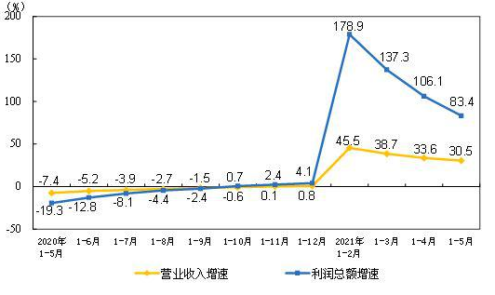
各月累计营业收入与利润总额同比增速

1-5月份，规模以上工业企业中，国有控股企业实现利润总额11049.9亿元，同比增长1.50倍；股份制企业实现利润总额24133.0亿元，增长86.5%；外商及港澳台商投资企业实现利润总额9394.4亿元，增长80.8%；私营企业实现利润总额10198.0亿元，增长56.3%。
1-5月份，采矿业实现利润总额3008.7亿元，同比增长1.36倍；制造业实现利润总额29006.6亿元，增长85.2%；电力、热力、燃气及水生产和供应业实现利润总额2232.1亿元，增长29.1%。
1-5月份，在41个工业大类行业中，39个行业利润总额同比增加，1个行业扭亏为盈，1个行业实现减亏。主要行业利润情况如下：有色金属冶炼和压延加工业利润总额同比增长3.87倍，黑色金属冶炼和压延加工业增长3.77倍， 石油和天然气开采业增长2.73倍，化学原料和化学制品制造业增长2.11倍，煤炭开采和洗选业增长1.09倍，汽车制造业增长81.1%，电气机械和器材制造业增长49.8%，计算机、通信和其他电子设备制造业增长49.3%，通用设备制造业增长45.5%，专用设备制造业增长38.4%，非金属矿物制品业增长30.3%，电力、热力生产和供应业增长24.7%，农副食品加工业增长11.0%，纺织业增长4.7%，石油、煤炭及其他燃料加工业由同期亏损转为盈利。
5月份，规模以上工业企业实现利润总额8299.2亿元，同比增长36.4%。
